 | Abdi İpekçi Caddesi Kaşıkçıoğlu Apt. No:42 D:2 34365 Nişantaşı İstanbul www.artxist.com  info@artxist.com  T. +90 212 291 77 84 F. +90 212 343 69 35 | BASIN BÜLTENİ

x-ist, 1-31 Aralık 2016 tarihleri arasında 13 karikatür sanatçısının yer aldığı “Çirkin” başlıklı sergiye ev sahipliği yapıyor.

ÇİRKİN

CEM DİNLENMİŞ I CENGİZ ÜSTÜN I ERDİL YAŞAROĞLU I EMRAH ABLAK ERSİN KARABULUT I GÖKSU GÜL I GÜRCAN YURT I İLTEM DİLEK
İPEK ÖZSÜSLÜ I MEMO TEMBELÇİZER I YILMAZ ASLANTÜRK (OTİS ABİ) SELÇUK ERDEM I SÖNMEZ KARAKURT

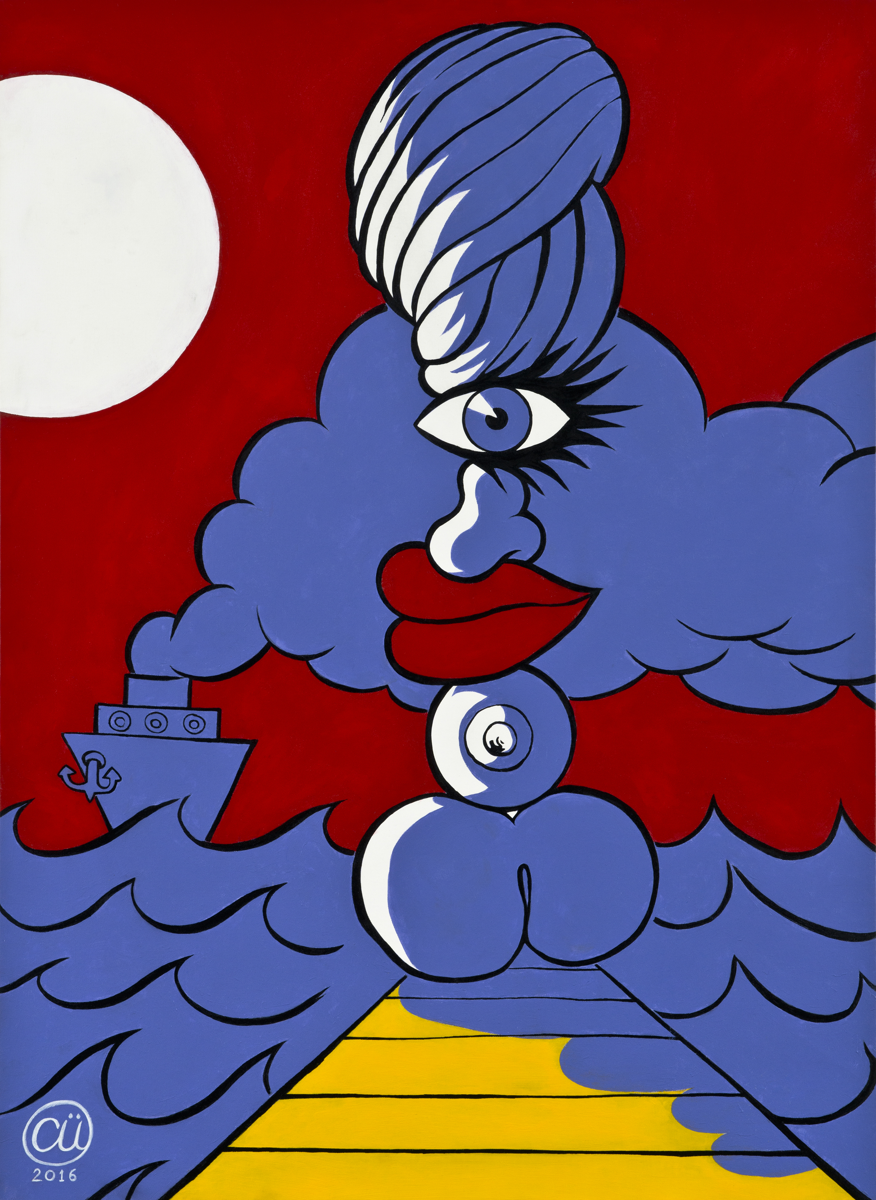
Cengiz Üstün, “Çirkin ama Güzel”, Tuval üzerine akrilik, 2016

x-ist, 1-31 Aralık 2016 tarihleri arasında gerçekleşecek olan yılın son sergisini mizaha ayırdı. x-ist sanatçılarından Cem Dinlenmiş’in de aralarında yer aldığı 13 karikatür sanatçısının buluşturan ‘Çirkin’ isimli sergide, çirkin kavramı farklı mizahı bakış açılarıyla inceleniyor.

Güncel meseleleri, mizaha taşıyarak üzerine düşünülebilir ve belki gülümsenebilir kılan karikatür sanatçıları, bu kez de içinde yaşadığımız dünyanın çirkinliklerini irdelemeyi, karikatür formunun dışında nasıl gerçekleştirebilecekleri sorusunun cevabı olacak işleriyle izleyicinin karşısına çıkıyor. Aralarında Cem Dinlenmiş ve Göksu Gül gibi sanatçı ve karikatürist kimliğini bir arada yürüten isimler olsa da, sergide yer alacak isimlerin çoğu karikatür formunun dışına ilk kez çıktıkları üretimleri olan sanat denemeleriyle ‘Çirkin’ sergisinde izleyiciyle buluşuyor. Kimi çirkin kavramını toplumsal bir tabu, kimi güzelin karşıtı, kimi şehrin haydut yüzü, kimi doğanın sayısız güzelliği arasına karışan pis yönleri olarak irdelerken, çirkinin hayatımızın vazgeçilmezi olduğu ironisiyle de karşı karşıya kalıyoruz.

Cem Dinlenmiş, Cengiz Üstün, Erdil Yaşaroğlu, Emrah Ablak, Ersin Karabulut, Göksu Gül, Gürcan Yurt, İltem Dilek, İpek Özsüslü, Memo Tembelçizer, Yılmaz Aslantürk (Otis Abi), Selçuk Erdem ve Sönmez Karakurt’un eserlerinin yer aldığı “Çirkin” isimli sergiyi 1-31 Aralık tarihleri arasında x-ist’te ziyaret edebilirsiniz.

Daha ayrıntılı bilgi için x-ist’ten Gözde Ulusoy ile görüşebilirsiniz.

gozde@artxist.com
M. 545 357 60 70
T. 212 291 77 84

